В Администрацию Петрозаводского
городского округа

от общества с ограниченной ответственностью
«COLOSSEUS» (КОЛИЗЕЙ),
в лице генерального директора
Юдина Игоря Николаевича
Почтовый адрес: 185001, г. Петрозаводск
Ул. Северная, д.4, кв.6
89004599692

ЗАЯВЛЕНИЕ:

Прошу рассмотреть возможность предоставления в аренду нежилого помещения (здания), расположенного по адресу г. Петрозаводск, ул. Зайцева, д. 47 для организации и размещения спортивно - развлекательного клуба. В здании планируется размещение ринга для проведения спортивно – развлекательных и культурно-массовых мероприятий; ресторана для деловых обедов и встреч; тренировочных помещений, необходимых для подготовки спортсменов в различных видах единоборств, прибывающих на соревнования (междугороднего и международного уровня) или для обмена опытом. Клуб будет организован с соблюдением всех необходимых требований.
В спектр услуг клуба будут входить:
- захватывающие дух поединки спортсменов;
- концерты, шоу-программы, фестивали, мастер-классы, спектакли;
- прекрасная кухня;
- WI-FI.

Организация клуба имеет большое социальное значение. Клуба подобного назначения в Республике Карелия на сегодняшний день нет. Клуб позволит создать достойную базу для всех увлекающихся единоборствами (и для детей и для взрослых, в т.ч. не только для петрозаводчан, но и других жителей Республики Карелия), базу для отдыха в уютной обстановке с широким спектром услуг для тех, кто ценит качественный отдых на высоком уровне. Одновременно клуб станет уникальным комплексом досуга. Будут созданы так же дополнительные рабочие места.
Планируемый клуб – это совершенно новый формат клубного мира!
При положительном рассмотрении заявления, содержание здания, предоставленного в аренду под организацию спортивно-развлекательного клуба, на время аренды останется за клубом. Внешний дизайн здания нарушен не будет.

Дополнительно к заявлению прилагается примерный эскиз дизайна клуба изнутри здания (ПРИЛОЖЕНИЕ 1).

Генеральный директор
«COLOSSEUS» (КОЛИЗЕЙ)___________________________И. Н. Юдин

ПРИЛОЖЕНИЕ 1
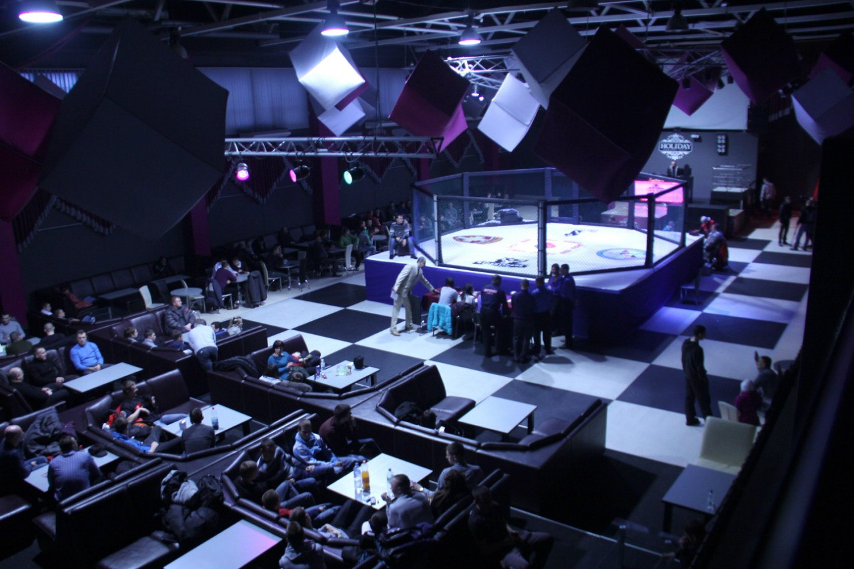
Генеральный директор
«COLOSSEUS» (КОЛИЗЕЙ)___________________________И. Н. Юдин

